

**"Мемлекеттік тұрғын үй қорынан берілетін тұрғын үйге немесе жеке тұрғын үй қорынан жергілікті атқарушы орган жалдаған тұрғын үйге мұқтаж азаматтарды есепке алу және кезекке қою, сондай-ақ жергілікті атқарушы органдардың тұрғын үй беру туралы шешім қабылдауы" мемлекеттік көрсетілетін қызмет регламентін бекіту туралы**

***Күшін жойған***

Батыс Қазақстан облысы әкімдігінің 2015 жылғы 7 шілдедегі № 165 қаулысы. Батыс Қазақстан облысының Әділет департаментінде 2015 жылғы 14 тамызда № 3984 болып тіркелді. Күші жойылды - Батыс Қазақстан облысы әкімдігінің 2020 жылғы 28 тамыздағы № 201 қаулысымен

      Ескерту. Күші жойылды - Батыс Қазақстан облысы әкімдігінің 28.08.2020 № 201 қаулысымен (алғашқы ресми жарияланған күнінен бастап қолданысқа енгізіледі).  
      "Қазақстан Республикасындағы жергiлiктi мемлекеттiк басқару және өзiн-өзi басқару туралы" 2001 жылғы 23 қаңтардағы, "Мемлекеттік көрсетілетін қызметтер туралы" 2013 жылғы 15 сәуірдегі Қазақстан Республикасының Заңдарын басшылыққа ала отырып, Батыс Қазақстан облысының әкімдігі **ҚАУЛЫ ЕТЕДІ**:  
      1. Қоса беріліп отырған "Мемлекеттік тұрғын үй қорынан берілетін тұрғын үйге немесе жеке тұрғын үй қорынан жергілікті атқарушы орган жалдаған тұрғын үйге мұқтаж азаматтарды есепке алу және кезекке қою, сондай-ақ жергілікті атқарушы органдардың тұрғын үй беру туралы шешім қабылдауы" мемлекеттік көрсетілетін қызмет регламенті бекітілсін.  
      2. 2014 жылғы 13 мамырдағы № 111 "Мемлекеттік тұрғын үй қорынан берілетін тұрғын үйге немесе жеке тұрғын үй қорынан жергілікті атқарушы орган жалдаған тұрғын үйге мұқтаж азаматтарды есепке алу және кезекке қою, сондай-ақ жергілікті атқарушы органдардың тұрғын үй беру туралы шешім қабылдауы" мемлекеттік көрсетілетін қызмет регламентін бекіту туралы" (Нормативтік құқықтық актілерді мемлекеттік тіркеу тізілімінде № 3568 тіркелген, 2014 жылғы 10 шілдедегі "Орал өңірі" және "Приуралье" газеттерінде жарияланған) және 2014 жылғы 28 қазандағы № 277 "Батыс Қазақстан облысы әкімдігінің 2014 жылғы 13 мамырдағы № 111 "Мемлекеттік тұрғын үй қорынан берілетін тұрғын үйге немесе жеке тұрғын үй қорынан жергілікті атқарушы орган жалдаған тұрғын үйге мұқтаж азаматтарды есепке алу және кезекке қою, сондай-ақ жергілікті атқарушы органдардың тұрғын үй беру туралы шешім қабылдауы" мемлекеттік көрсетілетін қызмет регламентін бекіту туралы" қаулысына толықтырулар енгізу туралы" (Нормативтік құқықтық актілерді мемлекеттік тіркеу тізілімінде № 3688 тіркелген, 2014 жылғы 16 желтоқсандағы "Орал өңірі" және "Приуралье" газеттерінде жарияланған) Батыс Қазақстан облысы әкімдігі қаулыларының күші жойылды деп танылсын.  
      3. "Батыс Қазақстан облысының энергетика және тұрғын үй-коммуналдық шаруашылық басқармасы" мемлекеттік мекемесі (Б. Ж. Талдықбаев) осы қаулының әділет органдарында мемлекеттік тіркелуін, "Әділет" ақпараттық-құқықтық жүйесінде және бұқаралық ақпарат құралдарында оның ресми жариялануын қамтамасыз етсін.  
      4. Осы қаулының орындалуын бақылау Батыс Қазақстан облысы әкімінің орынбасары А.Б.Бадашевқа жүктелсін.  
      5. Осы қаулы алғашқы ресми жарияланған күнінен кейін күнтізбелік он күн өткен соң қолданысқа енгізіледі.

|  |  |
| --- | --- |
| *Облыс әкімінің міндетін атқарушы* | *А. Өтеғұлов* |

|  |  |
| --- | --- |
|  | Батыс Қазақстан облысы әкімдігінің 2015 жылғы 7 шілдедегі №165 қаулысымен бекітілген |

**"Мемлекеттік тұрғын үй қорынан берілетін тұрғын үйге немесе жеке тұрғын үй қорынан жергілікті атқарушы орган жалдаған тұрғын үйге мұқтаж азаматтарды есепке алу және кезекке қою, сондай-ақ жергілікті атқарушы органдардың тұрғын үй беру туралы шешім қабылдауы" мемлекеттік көрсетілетін қызмет регламенті**

      Ескерту. Регламент жаңа редакцияда - Батыс Қазақстан облысы әкімдігінің 13.09.2017 № 233 қаулысымен (алғашқы ресми жарияланған күнінен кейін күнтізбелік он күн өткен соң қолданысқа енгізіледі).

      1. "Мемлекеттік тұрғын үй қорынан берілетін тұрғын үйге немесе жеке тұрғын үй қорынан жергілікті атқарушы орган жалдаған тұрғын үйге мұқтаж азаматтарды есепке алу және кезекке қою, сондай-ақ жергілікті атқарушы органдардың тұрғын үй беру туралы шешім қабылдауы" мемлекеттік көрсетілетін қызметі (бұдан әрі – мемлекеттік көрсетілетін қызмет).

      Мемлекеттік көрсетілетін қызметті Батыс Қазақстан облысының облыстық маңызы бар қаласы және аудандарының тұрғын үй қатынастары саласындағы функцияларды жүзеге асыратын жергілікті атқарушы органдарының құрылымдық бөлімшелері (бұдан әрі – көрсетілетін қызметті беруші) Қазақстан Республикасы Ұлттық экономика министрінің 2015 жылғы 9 сәуірдегі №319 "Тұрғын үй-коммуналдық шаруашылық саласындағы мемлекеттік көрсетілетін қызметтер стандарттарын бекіту туралы" бұйрығымен (Қазақстан Республикасының Әділет министрлігінде 2015 жылы 12 мамырда №11015 тіркелген) бекітілген "Мемлекеттік тұрғын үй қорынан берілетін тұрғын үйге немесе жеке тұрғын үй қорынан жергілікті атқарушы орган жалдаған тұрғын үйге мұқтаж азаматтарды есепке алу және кезекке қою, сондай-ақ жергілікті атқарушы органдардың тұрғын үй беру туралы шешім қабылдауы" мемлекеттік көрсетілетін қызмет стандартына (бұдан әрі – Стандарт) сәйкес көрсетеді.

      Өтініштерді қабылдау және мемлекеттік қызметті көрсету нәтижелерін беру:

      1) "Азаматтарға арналған үкімет" мемлекеттік корпорациясы" коммерциялық емес акционерлік қоғамының Батыс Қазақстан облысы бойынша филиалы – "Халыққа қызмет көрсету орталығы" департаменті (бұдан әрі – Мемлекеттік корпорация);

      2) www.egov.kz "электрондық үкімет" веб-порталы (бұдан әрі –портал) арқылы жүзеге асырылады.

      2. Мемлекеттік қызметті көрсету нысаны: электрондық (ішінара автоматтандырылған) және (немесе) қағаз түрінде.

      3. Мемлекеттік қызметті көрсету нәтижесі – кезектің реттік нөмірін көрсете отырып, есепке қою туралы хабарлама (бұдан әрі – хабарлама) немесе Стандарттың 10-тармағында көзделген жағдайларда және негіздер бойынша мемлекеттік қызмет көрсетуден бас тарту туралы дәлелді жауап (бұдан әрі - бас тарту туралы дәлелді жауап).

      Мемлекеттік қызметті көрсету нәтижесін беру нысаны: электрондық түрде.

      Портал арқылы өтініш берген кезде мемлекеттік қызметті көрсету нәтижесі көрсетілетін қызметті берушінің уәкілетті адамының электрондық цифрлық қолтаңбасы (бұдан әрі – ЭЦҚ) қойылған электрондық құжат нысанында көрсетілетін қызметті алушының "жеке кабинетіне" жолданады.

      Мемлекеттік көрсетілетін қызмет жеке тұлғаларға (бұдан әрі – көрсетілетін қызметті алушы) тегін ұсынылады, олардың санаттары Стандарттың 7-тармағында көрсетілген.

**2. Мемлекеттік қызметті көрсету процесінде көрсетілетін қызметті берушінің құрылымдық бөлімшелерінің (қызметкерлерінің) іс-қимыл тәртібін сипаттау**

      4. Мемлекеттік қызметті көрсету бойынша рәсімді (іс-қимылды) бастауға:

      Мемлекеттік корпорацияға өтініш берген кезде - Стандарттың 1-қосымшасына сәйкес нысан бойынша өтініш;

      портал арқылы өтініш берген кезде – көрсетілетін қызметті алушының ЭЦҚ-мен куәландырылған электрондық құжат нысанындағы сұраныс негіз болып табылады.

      5. Мемлекеттік қызметті көрсету процесінің құрамына кіретін әрбір рәсімнің (іс-қимылдың) мазмұны, оның орындалу ұзақтығы:

      1) көрсетілетін қызметті алушы Мемлекеттік корпорация қызметкеріне Стандарттың 9-тармағында көрсетілген құжаттарды (бұдан әрі - құжаттар) ұсынады. Мемлекеттік корпорация қызметкері көрсетілетін қызметті алушы хабарлама алуға өтініш берген кезден бастап 15 (он бес) минут ішінде оның құжаттарын қабылдауды, тіркеуді жүзеге асырады және көрсетілетін қызметті берушіге жолдайды;

      2) көрсетілетін қызметті берушінің кеңсе қызметкері құжаттар келіп түскен кезден бастап 15 (он бес) минут ішінде тіркейді және көрсетілетін қызметті берушінің басшысына бұрыштама қоюға жолдайды;

      3) көрсетілетін қызметті берушінің басшысы құжаттармен танысады және 1 (бір) күнтізбелік күннің ішінде мемлекеттік қызметті көрсету үшін жауапты орындаушыны анықтайды;

      4) көрсетілетін қызметті берушінің жауапты орындаушысы 25 (жиырма бес) күнтізбелік күннің ішінде құжаттарды қарайды, "Е-әкімдік" ақпараттық жүйесіне тіркейді, көрсетілетін қызметті алушыға хабарлама жобасын немесе бас тарту туралы дәлелді жауапты дайындайды;

      5) көрсетілетін қызметті берушінің басшысы 1 (бір) күнтізбелік күннің ішінде хабарламаға электрондық түрде қол қояды;

      6) көрсетілетін қызметті берушінің кеңсе қызметкері 1 (бір) күнтізбелік күннің ішінде мемлекеттік қызмет көрсету нәтижесін Мемлекеттік корпорацияға жолдайды;

      7) Мемлекеттік корпорация қызметкері 1 (бір) күнтізбелік күннің ішінде көрсетілетін қызметті алушыға мемлекеттік қызмет көрсету нәтижесін береді.

      6. Келесі рәсімді (іс-қимылды) орындауды бастау үшін негіздеме болатын мемлекеттік қызметті көрсету бойынша рәсімдердің (іс-қимылдың) нәтижесі:

      1) Мемлекеттік корпорация қызметкерінің көрсетілетін қызметті алушыдан құжаттарды қабылдауы және көрсетілетін қызметті берушіге беруі;

      2) көрсетілетін қызметті берушінің кеңсе қызметкерінің құжаттарды тіркеуі және оны көрсетілетін қызметті берушінің басшысына бұрыштама қоюға жолдауы;

      3) көрсетілетін қызметті беруші басшысының құжаттарды көрсетілетін қызметті берушінің жауапты орындаушысына жолдауы;

      4) көрсетілетін қызметті берушінің жауапты орындаушысының мемлекеттік көрсетілетін қызмет нәтижесінің не бас тарту туралы дәлелді жауаптың жобасын әзірлеуі;

      5) көрсетілетін қызметті беруші басшысының мемлекеттік көрсетілетін қызмет нәтижесіне не бас тарту туралы дәлелді жауапқа қол қоюы;

      6) көрсетілетін қызметті берушінің кеңсе қызметкерінің Мемлекеттік корпорацияға мемлекеттік көрсетілетін қызмет нәтижесін жолдауы;

      7) Мемлекеттік корпорация қызметкерінің көрсетілетін қызметті алушыға мемлекеттік көрсетілетін қызмет нәтижесін беруі.

**3. Мемлекеттік қызметті көрсету процесінде көрсетілетін қызметті берушінің құрылымдық бөлімшелерінің (қызметкерлерінің) өзара іс-қимыл тәртібін сипаттау**

      7. Мемлекеттік қызметті көрсету процесіне қатысатын көрсетілетін қызметті беруші қызметкерлерінің тізбесі:

      1) көрсетілетін қызметті берушінің басшысы;

      2) көрсетілетін қызметті берушінің жауапты орындаушысы;

      3) Мемлекеттік корпорация қызметкері.

**4. Мемлекеттік корпорациямен және (немесе) өзге де көрсетілетін қызметті берушілермен өзара іс-қимыл тәртібін, сондай-ақ мемлекеттік қызмет көрсету процесінде ақпараттық жүйелерді пайдалану тәртібін сипаттау**

      8. Мемлекеттік корпорацияға жүгіну тәртібін сипаттау:

      1) көрсетілетін қызметті алушы Мемлекеттік корпорацияның қызметкеріне құжаттарды ұсынады, ол электрондық кезек ретімен "кедергісіз" қызмет көрсету арқылы операциялық залда жүзеге асырылады 15 (он бес) минут ішінде;

      2) 1-процесс – Мемлекеттік корпорацияның қызметкері қызмет көрсету үшін Халыққа қызмет көрсету орталығының ықпалдастырылған ақпараттық жүйесінің автоматтандырылған жұмыс орнына (бұдан әрі – Мемлекеттік корпорация ЫАЖ АЖО) логин мен парольді енгізеді (авторландыру процесі);

      3) 2-процесс – Мемлекеттік корпорацияның қызметкері қызметті таңдайды, экранға мемлекеттік қызметті көрсету үшін сұраныс нысанын шығарады және Мемлекеттік корпорацияның қызметкері көрсетілетін қызметті алушының, сондай-ақ сенімхат бойынша көрсетілетін қызметті алушы өкілінің мәліметтерін (нотариалды куәландырылған сенімхат болған жағдайда, басқа куәландырылған сенімхатының мәліметтері толтырылмайды) енгізеді (5 минут ішінде);

      4) 3-процесс – жеке тұлғалардың мемлекеттік деректер қорына (бұдан әрі – ЖТ МДҚ) көрсетілетін қызметті алушының мәліметтері туралы, сонымен қатар Бірыңғай нотариалдық ақпараттық жүйеге (бұдан әрі - БНАЖ) - көрсетілетін қызметті алушы өкілінің сенімхат мәліметтері туралы сұранысты жолдайды (2 минут ішінде);

      5) 1-шарт - ЖТ МДҚ көрсетілетін қызметті алушы мәліметтерінің және БНАЖ сенімхат мәліметтерінің бар болуын тексереді (1 минут ішінде);

      6) 4-процесс – ЖТ МДҚ-да көрсетілетін қызметті алушы мәліметтерінің және БНАЖ-да сенімхат мәліметтерінің болмауына байланысты мәліметтерді алу мүмкіндігінің болмауы туралы хабарлама қалыптастырылады (2 минут ішінде);

      7) 5-процесс – Мемлекеттік корпорация қызметкері ЭЦҚ-мен куәландырылған (қол қойылған) электрондық құжатты (көрсетілетін қызметті алушының сұранысын) электрондық үкімет шлюзі (бұдан әрі – ЭҮШ) арқылы электрондық үкіметтің аумақтық шлюзі автоматтандырылған жұмыс орнына (бұдан әрі – ЭҮАШ АЖО) жолдайды (2 минут ішінде);

      Мемлекеттік корпорация арқылы мемлекеттік қызметті көрсету кезінде іске қосылатын ақпараттық жүйелердің өзара функционалдық іс-қимылдары осы Регламенттің 1-қосымшасына сәйкес диаграммада көрсетілген.

      9. Мемлекеттік корпорация арқылы мемлекеттік қызмет көрсетудің нәтижесін алу процесінің сипаттамасы, оның ұзақтығы:

      1) 6-процесс - ЭҮАШ АЖО-да электрондық құжатты тіркеу (2 минут ішінде);

      2) 2-шарт – көрсетілетін қызметті беруші көрсетілетін қызметті алушы жалғаған қызметті көрсетуге негіз болатын және Стандартта көрсетілген құжаттардың (өтініші, жеке басын куәландыратын құжат) сәйкестігін тексереді (өңдейді) (2 минут ішінде);

      3) 7-процесс – көрсетілетін қызметті алушының құжаттарында кемшіліктердің болуына байланысты сұратылып отырған қызметтен бас тарту жөнінде хабарлама қалыптастырылады (5 минут ішінде) немесе көрсетілетін қызметті алушы Мемлекеттік корпорацияның қызметкері арқылы тиісті құжаттардың қабылданғандығы туралы қолхат алады;

      4) 8-процесс – көрсетілетін қызметті алушы Мемлекеттік корпорацияның қызметкері арқылы ЭҮАШ АЖО қалыптастырылған қызметтің нәтижесін (хабарлама немесе бас тарту туралы дәлелді жауап) алады (Мемлекеттік корпорацияға құжаттар топтамасын тапсырған кезден бастап 30 (отыз) күнтізбелік күннің ішінде).

      10. Портал арқылы мемлекеттік қызмет көрсету кезінде көрсетілетін қызметті беруші мен көрсетілетін қызметті алушының жүгіну және рәсімдердің (іс-қимылдардың) реттілігі тәртібін сипаттау:

      1) көрсетілетін қызметті алушы жеке сәйкестендіру нөмірі (бұдан әрі - ЖСН) және парольдің көмегімен (порталда тіркелмеген көрсетілетін қызметті алушылар үшін іске асырылады) порталда тіркелуді жүзеге асырады;

      2) 1-процесс – көрсетілетін қызметті алушы қызметті алу үшін порталға ЖСН және парольді енгізеді (авторландыру процесі);

      3) 1-шарт - ЖСН және пароль арқылы тіркелген көрсетілетін қызметті алушының мәліметтерінің дұрыстығы порталда тексеріледі;

      4) 2-процесс – көрсетілетін қызметті алушының мәліметтерінде кемшіліктердің болуына байланысты порталда авторландырудан бас тарту жөнінде хабарлама қалыптастырылады;

      5) 3-процесс – көрсетілетін қызмет алушы осы Регламентте көрсетілген қызметті таңдайды, экранға мемлекеттік қызметті көрсету үшін сұраныс нысанын шығарады және көрсетілетін қызметті алушы нысанның үлгілік талаптары мен құрылымын ескере отырып толтырады (мәліметтерді енгізеді), сұраныс нысанына қажетті құжаттардың көшірмелерін электрондық түрде жалғайды, сондай ақ көрсетілетін қызметті алушы сұранысты куәландыру (қол қою) үшін ЭЦҚ тіркеу куәлігін таңдайды;

      6) 2-шарт – порталда ЭЦҚ тіркеу куәлігінің қолданылу мерзімі және қайтарылған (күші жойылған) тіркеу куәліктерінің тізімінде жоқтығы, сондай-ақ сәйкестендіру мәліметтерінің сәйкестігі (сұраныста көрсетілген ЖСН мен ЭЦҚ тіркеу куәлігінде көрсетілген ЖСН аралығындағы) тексеріледі;

      7) 4-процесс – көрсетілетін қызметті алушының ЭЦҚ расталмауына байланысты сұратылған қызметтен бас тарту жөнінде хабарлама қалыптастырылады;

      8) 5-процесс – көрсетілетін қызметті алушының ЭЦҚ-мен куәландырылған (қол қойылған) электрондық құжат (көрсетілетін қызметті алушының сұранысы) көрсетілетін қызметті беруші сұранысты өңдеу үшін ЭҮШ арқылы ЭҮАШ АЖО жолданады (2 минут ішінде);

      9) 3-шарт – көрсетілетін қызметті беруші көрсетілетін қызметті алушы жалғаған қызметті көрсетуге негіз болатын құжаттардың сәйкестігін тексереді;

      10) 6-процесс – көрсетілетін қызметті алушының құжаттарында кемшіліктердің болуына байланысты сұратылып отырған қызметтен бас тарту жөнінде хабарлама қалыптастырылады;

      11) 7-процесс – көрсетілетін қызметті алушы порталда қалыптастырылған қызметтің нәтижесін (электрондық құжат нысанындағы хабарлама) алады. Мемлекеттік қызмет көрсету нәтижесі порталға өтініш берген кезден бастап 30 (отыз) күнтізбелік күннің ішінде көрсетілетін қызметті беруші басшысының ЭЦҚ-мен куәландырылған электрондық құжат түрінде көрсетілетін қызметті алушының "жеке кабинетіне" жолданады.

      Портал арқылы мемлекеттік қызмет көрсету кезінде тартылған ақпараттық жүйелердің функционалдық өзара іс-қимылдары осы Регламенттің 2-қосымшасына сәйкес диаграммада көрсетілген.

      11. Мемлекеттік қызмет көрсету мәселелері бойынша көрсетілетін қызметті берушінің және (немесе) оның адамдарының, Мемлекеттік корпорацияның және (немесе) олардың қызметкерлерінің шешімдеріне, әрекетіне (әрекетсіздігіне) шағымдану Стандарттың 3-тарауына сәйкес жүзеге асырылады.

      12. "Мемлекеттік тұрғын үй қорынан тұрғын үйге немесе жеке тұрғын үй қорынан жергілікті атқарушы орган жалдаған тұрғын үйге мұқтаж азаматтарды есепке алу және кезекке қою, сондай-ақ жергілікті атқарушы органдардың тұрғын үй беру туралы шешім қабылдауы" мемлекеттік қызметін көрсету осы Регламенттің 3-қосымшасына сәйкес бизнес-процестерінің анықтамалығында көрсетілген.

**5. Мемлекеттік қызмет көрсету, оның ішінде электрондық нысанда және Мемлекеттік корпорация арқылы көрсетілетін қызметтің ерекшеліктері ескерілген өзге де талаптар**

      13. Тыныс-тіршілігін шектейтін, ағза функциясының тұрақты бұзылуынан денсаулығы нашарлаған көрсетілетін қызметті алушыларға, қажет болған жағдайда, мемлекеттік қызмет көрсетуге арналған құжаттарды қабылдауды, Бірыңғай байланыс орталығының 1414, 8 800 080 7777 нөміріне жүгіну арқылы тұрғылықты жеріне шығумен Мемлекеттік корпорацияның қызметкері жүргізеді.

      14. Мемлекеттік корпорацияның ресми интернет-ресурсының мекенжайы – www.gov4c.kz.

      15. Көрсетілетін қызметті алушының ЭЦҚ болған жағдайда мемлекеттік көрсетілетін қызметті портал арқылы электрондық нысанда алу мүмкіндігі бар.

      16. Көрсетілетін қызметті алушының қашықтықтан қол жеткізу режимінде порталдың "жеке кабинеті" арқылы, мемлекеттік қызмет көрсету мәселелері жөніндегі анықтамалық қызметтер, сондай-ақ мемлекеттік қызметтер көрсету мәселелері жөніндегі бірыңғай байланыс орталығы арқылы мемлекеттік қызметті көрсетудің тәртібі мен мәртебесі туралы ақпаратты алу мүмкіндігі бар.

      17. Мемлекеттік қызметтер көрсету мәселелері жөніндегі анықтамалық қызметтердің байланыс телефондары көрсетілетін қызметті берушінің www.energy-bko.qov.kz. интернет-ресурсында орналастырылған. Мемлекеттік қызметтер көрсету мәселелері жөніндегі бірыңғай байланыс орталығы: (1414).

|  |  |
| --- | --- |
|  | "Мемлекеттік тұрғын үй қорынан берілетін тұрғын үйге немесе жеке тұрғын үй қорынан жергілікті атқарушы орган жалдаған тұрғын үйге мұқтаж азаматтарды есепке алу және кезекке қою, сондай-ақ жергілікті атқарушы органдардың тұрғын үй беру туралы шешім қабылдауы" мемлекеттік көрсетілетін қызмет регламентіне 1-қосымша |

**Мемлекеттік корпорация арқылы мемлекеттік қызметті көрсету кезінде тартылған ақпараттық жүйелердің функционалдық өзара іс-қимыл диаграммасы**

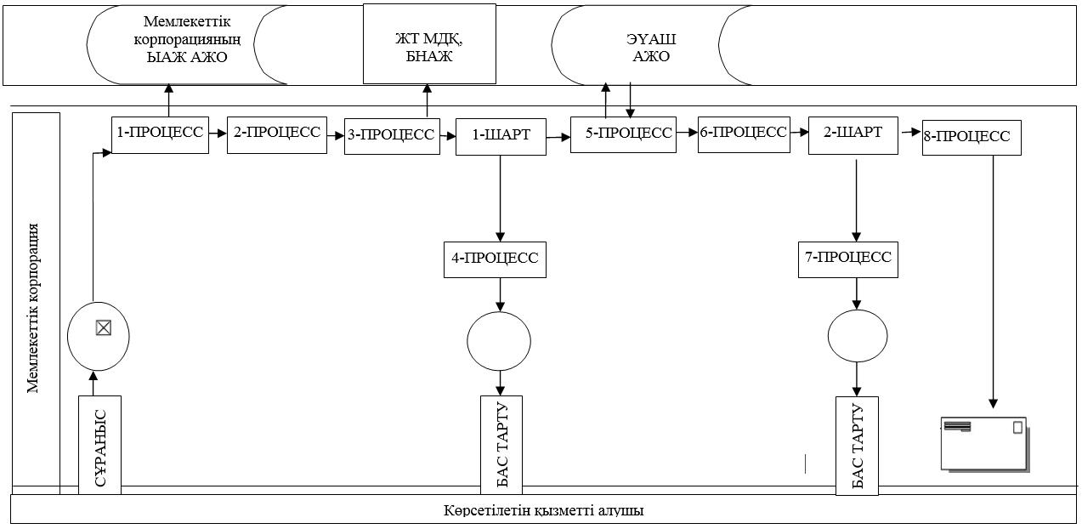

|  |  |
| --- | --- |
|  | "Мемлекеттік тұрғын үй қорынан берілетін тұрғын үйге немесе жеке тұрғын үй қорынан жергілікті атқарушы орган жалдаған тұрғын үйге мұқтаж азаматтарды есепке алу және кезекке қою, сондай-ақ жергілікті атқарушы органдардың тұрғын үй беру туралы шешім қабылдауы" мемлекеттік көрсетілетін қызмет регламентіне 2-қосымша |

**Портал арқылы электрондық мемлекеттік қызмет көрсету кезінде тартылған ақпараттық жүйелердің функционалдық өзара іс-қимыл диаграммасы**

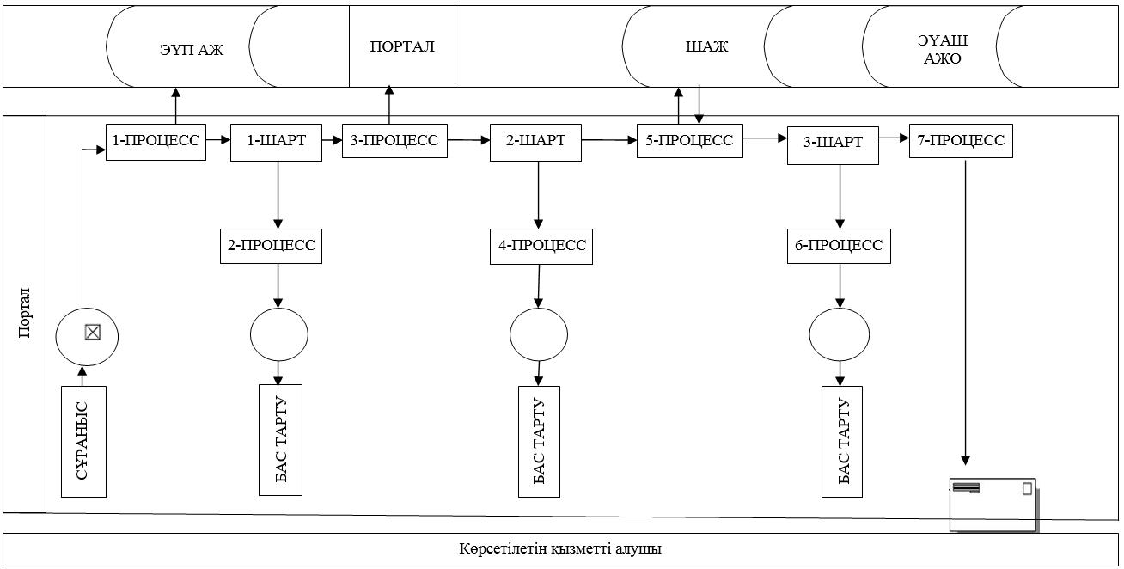

|  |  |
| --- | --- |
|  | "Мемлекеттік тұрғын үй қорынан берілетін тұрғын үйге немесе жеке тұрғын үй қорынан жергілікті атқарушы орган жалдаған тұрғын үйге мұқтаж азаматтарды есепке алу және кезекке қою, сондай-ақ жергілікті атқарушы органдардың тұрғын үй беру туралы шешім қабылдауы" мемлекеттік көрсетілетін қызмет регламентіне 3-қосымша |

**"Мемлекеттік тұрғын үй қорынан берілетін тұрғын үйге немесе жеке тұрғын үй қорынан жергілікті атқарушы орган жалдаған тұрғын үйге мұқтаж азаматтарды есепке алу және кезекке қою, сондай-ақ жергілікті атқарушы органдардың тұрғын үй беру туралы шешім қабылдауы" мемлекеттік қызмет көрсетудің бизнес-процестерінің анықтамалығы**

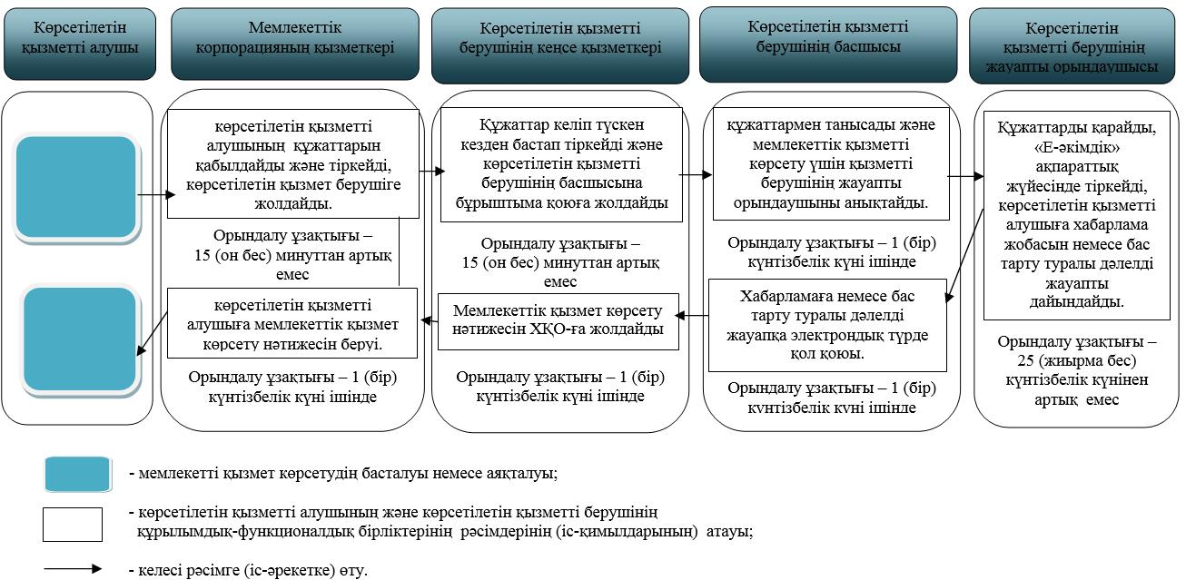

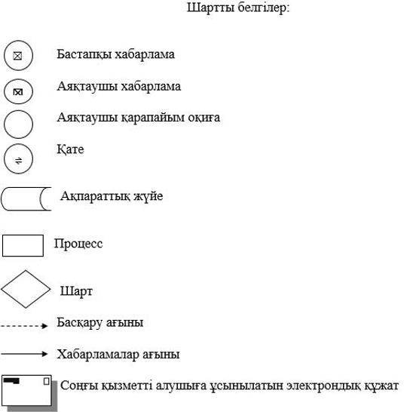

© 2012. Қазақстан Республикасы Әділет министрлігінің «Қазақстан Республикасының Заңнама және құқықтық ақпарат институты» ШЖҚ РМК